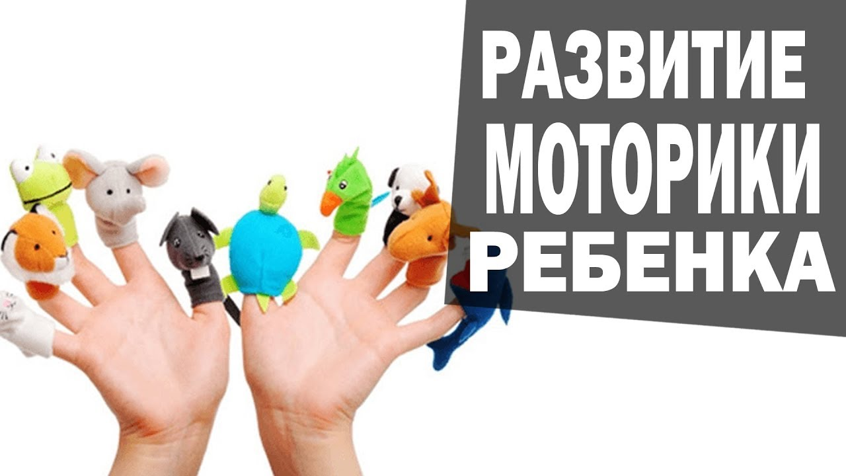

Упражнение 1  Пошел котик на торжок,  Купил котик пирожок.  Пошел котик на улочку,  Купил котик булочку.  Самому бы съесть?  Или Бореньке снесть?  Я и сам укушу,  Да и Бореньке снесу! | Спокойная ходьба детей.  Имитация движений «пирожка».  Ходьба детей на месте.  Разводят руки в стороны.  Руки вперед и обратно к груди.  Повороты туловища вправо-влево.
Упражнение 2  Как у нашего кота  Шубка очень хороша,  Как у котика усы  Удивительной красы,  Глаза-смелые, зубы-белые.  Выйдет котя в огород,-  Всполошится весь народ.  И петух и курица  С деревенской улицы  Станут котю в гости звать,  Станут котю угощать | Ип: о.с. руки на поясе. Повороты туловища вправо-влево.  Ип: о.с. руки от груди развести в стороны и обратно.  Ип:о.с. повороты головы в стороны  Ходьба на месте с высоким подниманием ног.  Ип: ноги слегка расставлены. Наклоны вперед.  Подскоки на месте (можно с продвижением вперед).

Упражнение 3  Поскорей посмотри:  Мы надули пузыри.  Синий, красный, голубой,  Выбирай себе любой! | Поднять руки вверх.  Разведение рук в стороны.  Подскоки на месте.  Бег детей.
Упражнение 4  Большие ноги шли по дороге,  Маленькие ножки бежали по дорожке | Ходьба друг за другом.  Бег детей.
Упражнение 5  Наши уточки с утра  Кря-кря! Кря-кря-кря! | Повороты туловища в стороны.
Упражнение 6  Барашеньки- крутороженьки  По лесам ходили, по дворам бродили,  В скрипочку играли,  Ваню потешали.  А совища из лесища  Глазами хлоп-хлоп.  А козлище из хлевища  Ножищами топ-топ. | Ходьба друг за другом.  Разведение рук в стороны.  Махи руками (в стороны).  Топание ногами (подскоки).
Упражнение 7  Буратино потянулся.  Раз нагнулся, два нагнулся,  Руки в стороны развел,  Ключик, видно, не нашел.  Чтобы ключик нам достать,  Надо на носочки встать! | Действия согласно тексту.

Упражнение 8  Зайцы скачут- скок-скок,  Да на беленький снежок.  Приседают, слушают,  Не идет ли волк.  Раз- согнуться, разогнуться ,  Два- нагнуться, потянуться.  Три- в ладоши три хлопка,  Головой три кивка. | Подскоки.  Топание ногами.  Приседание.  Наклоны туловища вперед.  Приседание.  Хлопки в ладоши.  Кивание головой.
Упражнения 9  Травка зеленеет,  Солнышко блестит,  Ласточка с весною  В гости к нам летит. | Приседание.  Поднять руки вверх, потянуться.  Развести руки в стороны.  Бег в разных направлениях.
Упражнения 10  Сорока- белобока  Кашу варила,  Деток кормила.  Этому дала, этому дала, этому дала.  А этому не дала:  Ты воды не носил,  Дров не рубил,  Кашу не варил,  Тебе нет ничего! | Прыжки детей.  Имитация движений «варить».  Имитация движений «кормила».  Хлопки в ладоши.  Развести руки в стороны.  Покачивание туловища из стороны в сторону.  Наклоны туловища вперед.  Имитация движений «варить».  Подскоки детей на месте.
Упражнение 11  Здравствуй, Васька-козёл,  Если в гости пришел.  Угощайся травкой,  Да смотри не чавкай. | Разведение рук в стороны.  Наклоны туловища вперед (приседание).
Упражнение 12  Топ-топ по земле,  Ведь земля-то наша.  И для нас на ней растут  Пироги да каша! | Спокойная ходьба детей.  Приседание, дотронуться до пола.  Поднимание рук вверх.  Повороты туловища вправо-влево.
Упражнения 13  Водичка, водичка,  Умой мое личико,  Чтобы глазки блестели,  Чтобы щечки краснели,  Чтоб смеялся роток,  Чтоб кусался зубок. | Махи руками из стороны в стороны.  Повороты головы в стороны.  Имитация умывания глаз.  Имитация умывания щек.  Подскоки на месте.
Упражнение 14  Котик серенький присел  На печурочке  И тихонечко запел  Песню Юрочке.  Вот проснулся петушок,  Встала курочка.  Поднимайся, мой дружок,  Встань, мой Юрочка! | Приседания.  Повороты туловища вправо-влево,  Взмахи руками вверх-вниз.  Подскоки на месте.
Упражнение15  Котик серенький присел,  Киска, киска, брысь!  На дорожку не садись!  Наша деточка пойдет,  Через киску упадет! | Приседание.  Топание ногами.  Подскоки детей.  Ходьба на месте.
Упражнение 16  Совушка-сова,  Большая голова,  На суку сидит,  Во все стороны глядит,  Да вдруг как полетит. | Повороты туловища.  Поднять руки вверх.  Приседание.  Повороты головы.  Медленный бег.
Упражнение 17  Как у нашего кота  Шубка очень хороша.  Как у котика усы  Удивительной красы.  Глаза смелые, зубы белые. | Повороты туловища вправо-влево.  Повороты головы.  Подскоки на месте.

Упражнение 18  Там котик усатый  По садику бродит,  А козлик рогатый  За котиком ходит.  И лапочкой котик  Помадит свой ротик,  А козлик седою  Трясет головою. | Ходьба детей.  Ходьба детей друг за другом (воспитателем).  Поочередное поднимание рук.  Повороты головы в разные стороны.
Упражнение 19  Мы варили суп, суп  Из перловых круп, круп.  Получилась каша.  То-то горе наше!  Замесили тесто,  А оно ни с места!  Замесили на дрожжах-  Не удержишь на вожжах. | Имитация движения варки.  Хлопки руками.  Разведение рук в стороны.  Наклоны головы.  Имитация движений замешивания теста.  Подскоки на месте.  Бег детей в разных направлениях.
Упражнение 20  Ой, ду-ду,ду-ду,ду-ду-  Потерял пастух дуду,  А я дудочку нашла,  Пастушку я отдала.  На-ка, милый пастушок,  Ты спеши- ка на лужок.  Там буренка лежит,  На теленка глядит.  А домой не идет,  Молока не несет.  Надо кашу варить,  Детку кашей кормить. | Имитация игры на дудке.  Разведение рук в стороны.  Поднимание рук вверх, потянуться.  Повороты туловища вправо- влево.  Наклоны вперед с вытянутыми руками.  Ходьба на месте, высоко поднимая колени.  Лежа на полу, руки перед грудью, повороты головы влево-вправо.  Приседание на двух ногах.  Подскоки на месте.
Упражнение 21  Еду -еду к бабе с дедом  На лошадке в красной шапке!  По ровной дорожке,  На одной ножке.  Все прямо и прямо,  А потом вдруг…в яму! | «Пружинка» на месте.  Ходьба.  Поочередное поднимание ног.  Прыжки на месте.  Присесть (или упасть).
Упражнение 22  Дуют ветры, ветры буйные.  Ходят тучи, тучи темные.  Не видать в них света белого,  Не видать в них солнца красного. | Бег детей в разных направлениях.  Ходьба детей друг за другом по кругу  Повороты туловища в разные стороны.  Поднять руки вверх, потянуться.
Упражнение 23  Привяжу я козлика  К белой березе.  Привяжу рогатого  К белой березе.  Стой, мой козлик,  Стой, не бодай!  Белая береза,  Стой, не качайся! | Ходьба детей друг за другом.  Показать «рожки» на голове.  Пригрозить пальчиком, топнуть ногой.  Руки на поясе, повороты туловища.

